2020年度
岳阳城陵矶综合保税区管理委员会部门决算

目录
第一部分岳阳城陵矶综合保税区管理委员会概况
一、部门职责
二、机构设置
第二部分2020年度部门决算表
一、收入支出决算总表
二、收入决算表
三、支出决算表
四、财政拨款收入支出决算总表
五、一般公共预算财政拨款支出决算表
六、一般公共预算财政拨款基本支出决算表
七、一般公共预算财政拨款“三公”经费支出决算表
八、政府性基金预算财政拨款收入支出决算表
九、国有资本经营预算财政拨款支出决算表
第三部分2020年度部门决算情况说明
一、收入支出决算总体情况说明
二、收入决算情况说明
三、支出决算情况说明
四、财政拨款收入支出决算总体情况说明
五、一般公共预算财政拨款支出决算情况说明
六、一般公共预算财政拨款基本支出决算情况说明
七、一般公共预算财政拨款三公经费支出决算情况说明
八、政府性基金预算收入支出决算情况
九、国有资本经营预算财政拨款支出决算情况
十、关于机关运行经费支出说明
十一、一般性支出情况
十二、关于政府采购支出说明
十三、关于国有资产占用情况说明
十四、关于2020年度预算绩效情况的说明
第四部分名词解释
第五部分附件

第一部分

岳阳城陵矶综合保税区管理委员会概况

部门职责
(一)、贯彻执行党和国家关于发展综合保税区的方针、政策和法律、法规、规章；研究制定和组织实施岳阳城陵矶综合保税区各项具体管理制度；开展政策、法规宣传教育工作；根据市人民政府授权，检查督促各项政策、法规的执行。
(二)、组织参与编制岳阳城陵矶综合保税区中长期发展规划，拟定鼓励重点产业发展的财政扶持政策。
(三)、负责综合保税区招商引资有关工作；协助有关部门审核和批准管理范围内的外资和内资项目，指导和协调招商引资、对外经济技术合作与交流；协助有关部门处理区内有关涉外事务。
(四)、根据市人民政府授权或接受有关部门委托，负责协调区内企业与民航、海关、检验检疫、口岸、工商、税务、金融、知识产权等有关部门和公安等其他驻区单位的工作，为企业提供指导和服务。
(五)、负责区内基础设施的建设和维护管理工作。
(六)、负责区内的综合、信息、统计及国有资产管理等工作。
(七)、完成市委、市人民政府交办的其他事项。

二、机构设置
（一）内设机构设置。岳阳城陵矶综合保税区管理委员会内设机构包括：办公室、经济发展局、企业服务局、口岸贸易局。
（二）决算单位构成。岳阳城陵矶综合保税区管理委员会2020年部门决算汇总公开单位构成包括：岳阳城陵矶综合保税区管理委员会本级。

第二部分

部门决算表

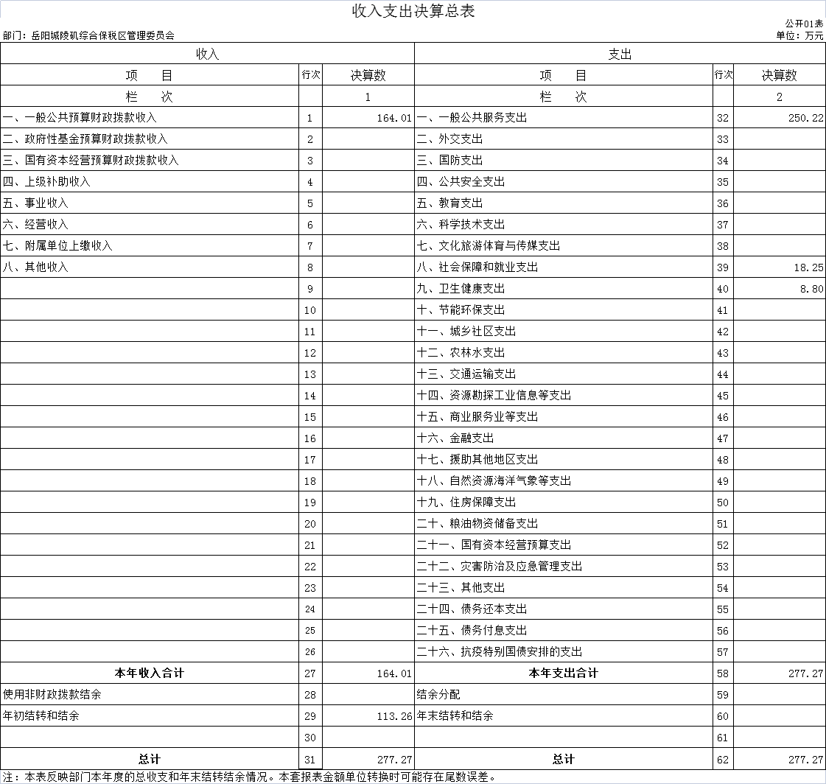
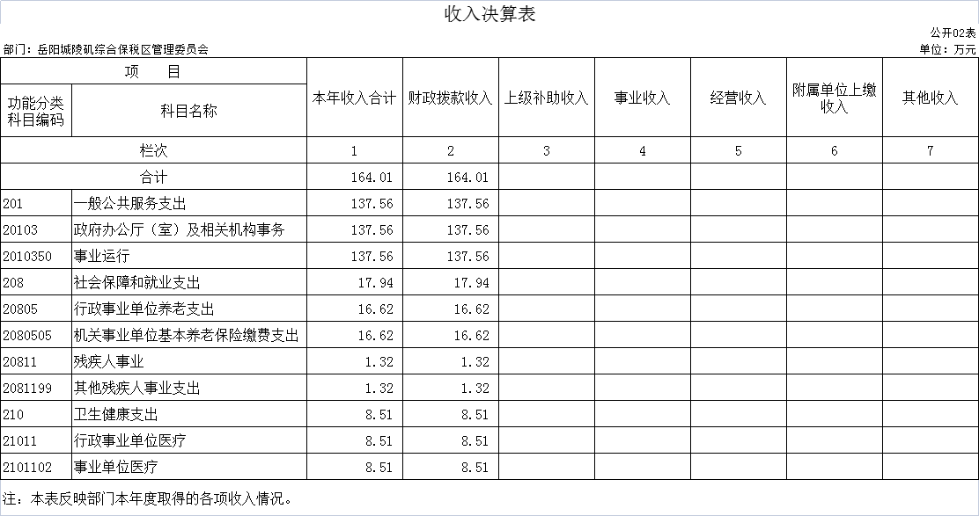

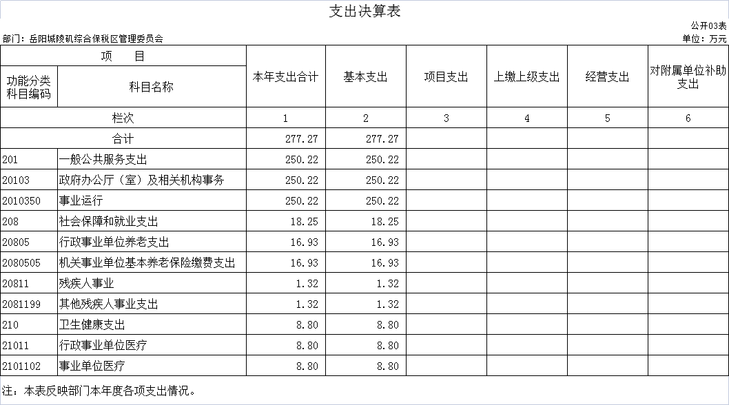

财政拨款收入支出决算总表
 |  |  |  |  |  |  |  | 公开04表
部门：岳阳城陵矶综合保税区管理委员会 |  |  |  |  |  |  |  | 单位：万元
收入 |  |  | 支出
项 目 | 行次 | 金额 | 项 目 | 行次 | 合计 | 一般公共预算财政拨款 | 政府性基金预算财政拨款 | 国有资本经营预算财政拨款
栏 次 |  | 1 | 栏 次 |  | 2 | 3 | 4 | 5
一、一般公共预算财政拨款 | 1 | 164.01 | 一、一般公共服务支出 | 33 | 250.22 | 250.22
二、政府性基金预算财政拨款 | 2 |  | 二、外交支出 | 34
三、国有资本经营财政拨款 | 3 |  | 三、国防支出 | 35
 | 4 |  | 四、公共安全支出 | 36
 | 5 |  | 五、教育支出 | 37
 | 6 |  | 六、科学技术支出 | 38
 | 7 |  | 七、文化旅游体育与传媒支出 | 39
 | 8 |  | 八、社会保障和就业支出 | 40 | 18.25 | 18.25
 | 9 |  | 九、卫生健康支出 | 41 | 8.80 | 8.80
 | 10 |  | 十、节能环保支出 | 42
 | 11 |  | 十一、城乡社区支出 | 43
 | 12 |  | 十二、农林水支出 | 44
 | 13 |  | 十三、交通运输支出 | 45
 | 14 |  | 十四、资源勘探工业信息等支出 | 46
 | 15 |  | 十五、商业服务业等支出 | 47
 | 16 |  | 十六、金融支出 | 48
 | 17 |  | 十七、援助其他地区支出 | 49
 | 18 |  | 十八、自然资源海洋气象等支出 | 50
 | 19 |  | 十九、住房保障支出 | 51
 | 20 |  | 二十、粮油物资储备支出 | 52
 | 21 |  | 二十一、国有资本经营预算支出 | 53
 | 22 |  | 二十二、灾害防治及应急管理支出 | 54
 | 23 |  | 二十三、其他支出 | 55
 | 24 |  | 二十四、债务还本支出 | 56
 | 25 |  | 二十五、债务付息支出 | 57
 | 26 |  | 二十六、抗疫特别国债安排的支出 | 58
本年收入合计 | 27 | 164.01 | 本年支出合计 | 59 | 277.27 | 277.27
年初财政拨款结转和结余 | 28 | 113.26 | 年末财政拨款结转和结余 | 60
一般公共预算财政拨款 | 29 | 113.26 |  | 61
政府性基金预算财政拨款 | 30 |  |  | 62
国有资本经营预算财政拨款 | 31 |  |  | 63
总计 | 32 | 277.27 | 总计 | 64 | 277.27 | 277.27
注：本表反映部门本年度一般公共预算财政拨款、政府性基金预算财政拨款和国有资本经营预算财政拨款的总收支和年末结转结余情况。

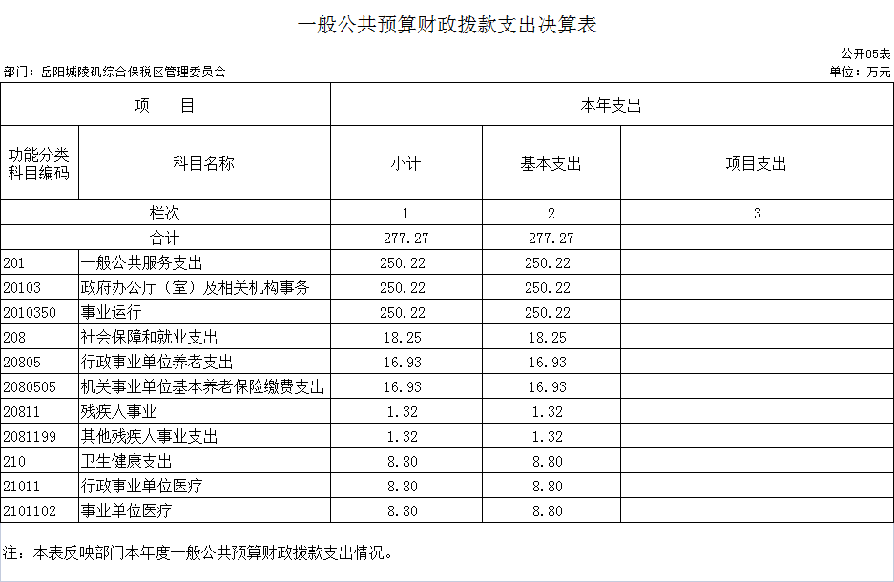

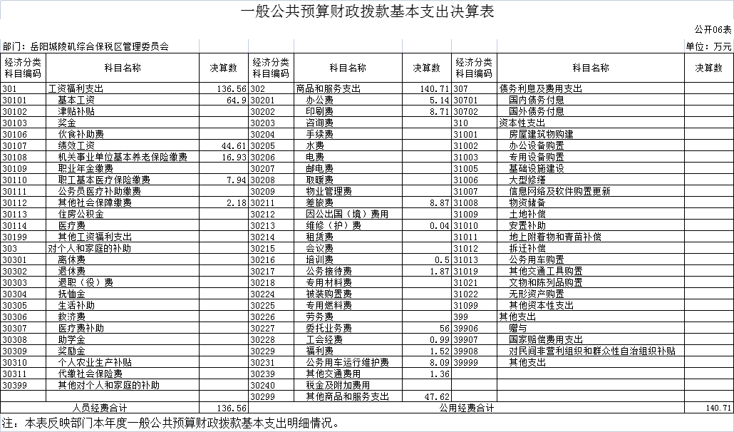

一般公共预算财政拨款“三公”经费支出决算表
 |  |  |  |  |  |  |  |  |  |  | 公开07表
部门：岳阳城陵矶综合保税区管理委员会 |  |  |  |  |  |  |  |  |  |  | 单位：万元
预算数 |  |  |  |  |  | 决算数
合计 | 因公出国（境）费 | 公务用车购置及运行费 |  |  | 公务接待费 | 合计 | 因公出国（境）费 | 公务用车购置及运行费 |  |  | 公务接待费
 |  | 小计 | 公务用车  购置费 | 公务用车  运行费 |  |  |  | 小计 | 公务用车  购置费 | 公务用车  运行费
1 | 2 | 3 | 4 | 5 | 6 | 7 | 8 | 9 | 10 | 11 | 12
16.00 | 4.00 | 9.00 | 0 | 9.00 | 3.00 | 9.96 | 0 | 8.09 | 0 | 8.09 | 1.87
注：本表反映部门本年度“三公”经费支出预决算情况。其中，预算数为“三公”经费全年预算数，反映按规定程序调整后的预算数；决算数是包括当年一般公共预算财政拨款和以前年度结转资金安排的实际支出。

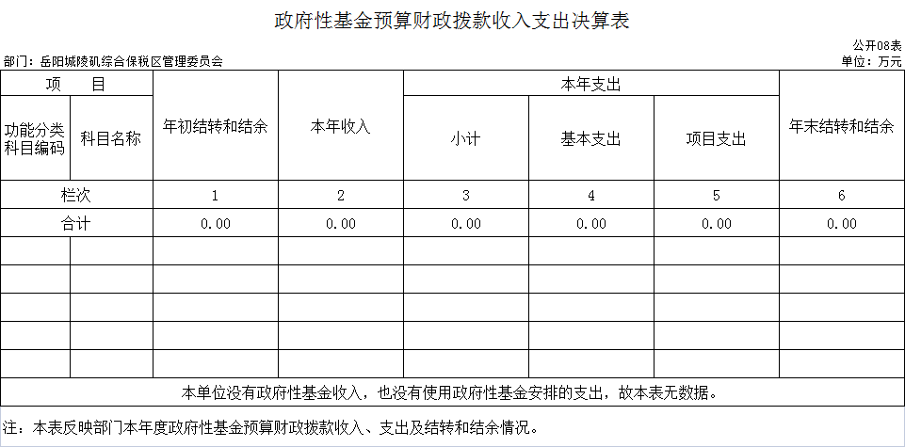

国有资本经营预算财政拨款支出决算表
 |  |  |  |  | 公开09表
部门：岳阳城陵矶综合保税区管理委员会 |  |  |  |  | 单位：万元
项 目 |  |  | 本年支出
功能分类科目编码 |  | 科目名称 | 合计 | 基本支出 | 项目支出
栏次 |  |  | 1 | 2 | 3
合计 |  |  | 0.00 | 0.00 | 0.00
本单位没有使用国有资本经营预算安排的支出，故本表无数据。
注：本表反映部门本年度国有资本经营预算财政拨款支出情况。

第三部分

2020年度部门决算情况说明

一、收入支出决算总体情况说明
2020年收入164.01万元，其中财政拨款收入164.01万元，占本年收入的100%。较上年减少43.37%；主要为减少了专项工作经费及招商工作经费。本年支出277.28万元，其中基本支出277.27万元，占本年支出的100%；较上年增长39.15%；主要为使用上年结转资金及招商专项工作经费。
二、收入决算情况说明
本年收入合计164.01万元，其中：财政拨款收入164.01万元，占本年收入的100%。
三、支出决算情况说明
本年支出合计277.27万元，其中：基本支出277.27万元，占本年支出的100%；无项目支出。
四、财政拨款收入支出决算总体情况说明
本年财政拨款收入164.01万元，其中一般公共预算财政拨款收入164.01万元，较上年减少43.37%，主要为减少专项工作经费及招商工作经费。
本年财政拨款支出277.27万元，其中一般公共预算财政拨款支出277.27万元，较上年增长39.15%，主要为使用上年结转资金及招商专项工作经费。
五、一般公共预算财政拨款支出决算情况说明
（一）财政拨款支出决算总体情况
2020年度财政拨款支出277.27万元，同比上年财政拨款支出增长39.15%，无项目支出。变动的主要原因为使用上年结转资金及招商专项工作经费。
（二）财政拨款支出决算结构情况
2020年度财政拨款支出277.27万元，占总支出的100%，无项目支出。其中人员经费开支136.56万元，日常公用经费开支140.71万元。
（三）财政拨款支出决算具体情况
2020年度财政拨款支出年初预算数177.14万元，支出决算数为277.27万元，完成年初预算的156.53%，其中：
1、一般公共服务（类）政府办公厅（室）及相关机构事务（款）事业运行（项）。
年初预算为138.22万元，支出决算为250.22万元，完成年初预算的181.03%，决算数大于年初预算数的主要原因是：调入3名工作人员增加工资福利支出，使用上年结转资金及招商专项工作经费。
- 社会保障和就业支出（类）行政事业单位养老支出（款）
机关事业单位基本养老保险缴费支出（项）
年初预算为 16.62 万元，支出决算16.93万元，完成年初
预算的101.87%，决算数小于年初预算数的主要原因是：调入3名工作人员，调出1名工作人员社保缴费基数调整。
- 社会保障和就业支出（类）残疾人事业（款）其他残疾
人事业支出（项）
年初预算为1.32万元，支出决算1.32万元，决算数等于年
初预算数。决算数等于年初预算数的主要原因是：按照年初预算支付残疾人保障金。
4、卫生健康支出（类）行政事业单位医疗（款）事业单位
医疗（项）
年初预算为 8.51万元，支出决算8.80万元，完成年初预算的102.41%，决算数大于年初预算数的主要原因是：调入3名工作人员，调出1名工作人员社保缴费基数调整。
六、一般公共预算财政拨款基本支出决算情况说明
一般公共预算财政拨款基本支出277.27万元；其中工资福
利支出136.56万元，主要包括：按国家规定支出的基本工资、津贴补贴、其他社会保障缴费、伙食补助费、机关事业单位基本养老保险缴费、其他工资福利支出、离休费、退休费、抚恤金、生活补助、医疗费、住房公积金、提租补贴、购房补贴、采暖补贴、物业服务补贴、其他对个人和家庭的补助支出；商品和服务支出及资本性支出140.71万元，主要包括：办公费、印刷费、咨询费、手续费、水费、电费、邮电费、取暖费、物业管理费、差旅费、因公出国（境）费用、维修（护）费、租赁费、会议费、培训费、公务接待费、专用材料费、劳务费、委托业务费、工会经费、福利费、公务用车运行维护费、其他交通费用、税金及附加费用、其他商品和服务支出、办公设备购置、专用设备购置、其他资本性支出。
- 一般公共预算财政拨款三公经费支出决算情况说明
（一）“三公”经费财政拨款支出决算总体情况说明
“三公”经费财政拨款支出预算为16.00万元，支出决算为9.96万元，完成预算的62.25%，其中：
因公出国（境）费支出预算为4.00万元，支出决算为0万元，决算数小于年初预算数的主要原因是严格控制“三公”经费开支，厉行节约，与上年相比减少3.00万元，减少100%,减少的主要原因是严格控制“三公”经费开支，厉行节约。
公务接待费支出预算为3.00万元，支出决算为1.87万元，完成预算的62.33%，决算数小于年初预算数的主要原因是严格按机关公务接待标准励行节约，与上年相比减少0.12万元，减少6.03%,减少的主要原因是严格按机关公务接待标准励行节约。
公务用车购置费及运行维护费支出预算为9.00万元，支出决算为8.09万元，完成预算的89.89%，决算数小于年初预算数的主要原因是严格控制“三公”经费开支，厉行节约，与上年相比增加2.34万元，增长40.7%,增长的主要原因是招商专项工作任务重，市区对接工作路程远，公务用车量大。
（二）“三公”经费财政拨款支出决算具体情况说明
2020年度“三公”经费财政拨款支出决算中，公务接待费支出决算1.87万元，占18.78%,公务用车购置费及运行维护费支出决算8.09万元，占81.22%。其中：
- 因公出国（境）费支出决算为0万元。
全年安排因公出国（境）团组0个，累计0人次。本部门无开支内容。
2、公务接待费支出决算为1.87万元，全年共接待来访团组190个、来宾780人次，主要为招商引资项目对接发生的接待支出。
3、公务用车购置费及运行维护费支出决算为8.09万元，其中：公务用车购置费0万元，公务用车运行维护费8.09万元，主要是车辆的日常保养维修等支出，截止2020年12月31日，我单位开支财政拨款的公务用车保有量为3辆，当年没有购置公务用车。
八、政府性基金预算收入支出决算情况
本部门无政府性基金收支。
九、国有资本经营预算财政拨款支出决算情况
本部门无国有资本经营预算财政拨款支出。
十、关于机关运行经费支出说明
本部门2020年度机关运行经费支出140.71万元，比年初预算数增加106.39万元，增长309.99 %。主要原因是今年招商对接项目较多，任务重，使用上年结转的专项工作经费及招商工作经费。
十一、一般性支出情况
2020年本部门开支培训费0.5万元，内容为跨境电子商务业务知识培训，人数100人左右。
十二、关于政府采购支出说明
本部门2020年度政府采购支出总额0万元。
十三、关于国有资产占用情况说明
截至2020年12月31日，本单位共有车辆3辆，其中，机要通信用车3辆；单位价值50万元以上通用设备0台（套）；单位价值100万元以上专用设备0台（套）。
十四、关于2020年度预算绩效情况的说明
园区全年完成进出口贸易额56亿美元，同比增长42%，占全市外贸进出口总额的93%左右，外贸业绩实现逆势上扬，为岳阳市外贸总量由2019年的全省第三跃升为全省第二作出引领性贡献。全年完成汽车平行进口4790台，贸易额1.77亿美元；完成肉类进口10.92万吨，贸易额3.96亿美元，同比增长49.21%；完成粮食进出口271.4万吨，贸易额10.84亿美元，同比增长371%，业绩均位居全国内陆港前列，平行进口汽车量排内陆港口岸第一。
我单位根据相关法律法规严格制定年度工作计划，根据工作需要及时建立健全和修订各项管理制度，规范工作流程，将工作责任落实到每个岗位。2020年度绩效目标完成较好，在预算配置、预算执行、预算管理等方面较好的支持了财政工作发展。

第四部分

名词解释

一、财政拨款收入：指本级财政当年拨付的资金。
二、年末结转和结余资金：指本年度或以前年度预算安排、因客观条件发生变化无法按原计划实施，需要延迟到以后年度按有关规定继续使用的资金。
三、一般公共服务支出（类）：是指用于人大、政协、政府办公厅（室）及相关机构事务、发展与改革事务、统计信息事务、财政事务、税收事务、审计事务、人力资源事务、纪检监察事务、商贸事务、工商行政管理事务、质量技术监督与检验检疫事务、民族事务、档案事务、民主党派及工商。四、基本支出：指保障机构正常运转、完成支日常工作任务而发生的人员支出和公用支出。
四、项目支出：指在基本支出之外为完成特定行政任务和事业发展目标所发生的支出。
五、“三公”经费：指用财政拨款安排的因公出国（境）费、公务用车购置及运行费和公务接待费。其中，因公出国（境）费反映出国（境）的住宿费、旅费、伙食补助费、杂费、培训费等支出；公务用车购置及运行费反映单位公务用车购置费及租用费、燃料费、维修费、过路过桥费、保险费。
六、政府采购：就是指国家各级政府为从事日常的政务活动或为了满足公共服务的目的，利用国家财政性资金和政府借款购买货物、工程和服务的行为。政府采购不仅是指具体的采购过程，而且是采购政策、采购程序、采购过程及采购管理的总称，是一种对公共采购管理的制度。
七、工资福利支出：反映单位开支的在职职工和编制外长期聘用人员的各类劳动报酬，以及为上述人员缴纳的各项社会保险费等。
八、机关运行经费：指为保障单位运行用于购买货物和服务的各项资金，包括办公及印刷费、邮电费、差旅费、会议费、福利费、日常维修费、专用材料及一般设备购置费、办公用房水电费、办公用房取暖费、办公用房物业管理费、公务用车运行维护费以及其他费用。

第五部分

附件

2020年度部门整体支出绩效评价报告
一、部门（单位）基本概况
联系人 |  | 张红英 |  |  |  |  |  | 联络电话 |  | 13975006048
人员编制 |  | 25 |  |  |  |  |  | 实有人数 |  | 18
职能职责概述 |  | （一）贯彻执行党和国家关于发展综合保税区的方针、政策和法律、法规、规章；研究制定和组织实施岳阳城陵矶综合保税区各项具体管理制度；开展政策、法规宣传教育工作；根据市人民政府授权，检查督促各项政策、法规的执行。  （二）组织参与编制岳阳城陵矶综合保税区中长期发展规划，拟定鼓励重点产业发展的财政扶持政策。  （三）负责综合保税区招商引资有关工作；协助有关部门审核和批准管理范围内的外资和内资项目，指导和协调招商引资，对外经济技术合作与交流；协助有关部门处理区内有关涉外事务。  （四）根据市人民政府授权或接受有关部门委托，负责协调区内与民航、海关、检验检疫、口岸、工商、税务、金融、知识产权等有关部门和公安等其他驻区单位的工作，为企业提供指导和服务。 （五）负责区内基础设施的建设和维护管理工作  （六）负责区内的综合、信息、统计及国有资产管理等工作。 （七）完成市委、市政府交办的其他事项。
年度主要  工作内容 |  | - 抓发展，强外贸。始终将发展作为第一要务，全力抵御疫情风险，主攻外贸、做优园区，稳住外贸基本盘。  - 抓项目，强产业。始终把项目作为第一引擎，立足平台优势和产业基础，加快融入湖南自贸区岳阳片区，助力岳阳建设省域副中心城市和长江经济带绿色示范区建设。  3、抓创新，强平台。始终把创新作为第一动力，立足综保区自身政策优势、平台功能和供应链金融服务，进一步改革创新，增强发展动能。
年度部门（单位）总体运行情况及取得的成绩 |  | 2020年，面对新冠肺炎疫情的不利影响，按照中央、省、市系列部署要求，城陵矶综保区坚持早谋划、早行动，持续提升外贸规模与质量，开放型经济发展取得良好成效。园区全年完成进出口贸易额56亿美元，同比增长42%，占全市外贸进出口总额的93%左右，外贸业绩实现逆势上扬，为岳阳市外贸总量由2019年的全省第三跃升为全省第二作出引领性贡献。6月2日，中央政治局常委、国务院副总理韩正同志亲临新金宝打印机项目视察，对我区统筹抓好疫情防控和复工复产给予充分肯定。
二、部门（单位）收支情况
年度收入情况（万元）
机构名称 |  |  | 收入合计 | 其中：
 |  |  |  | 上年结转 |  | 公共财  政拨款 |  | 政府基金拨款 |  |  | 纳入专户管理的非税收入拨款 |  |  | 其他  收入
综保区 |  |  | 277.27 | 113.26 |  | 164.01
部门（单位）年度支出和结余情况（万元）
机构名称 |  |  | 支出合计 | 其中： |  |  |  |  |  |  |  |  | 结余
 |  |  |  | 基本支出 |  | 其中： |  |  | 项目支出 |  |  |  | 当年结余 |  | 累计结余
 |  |  |  |  |  | 人员支出 |  | 公用支出
综保区 |  |  | 277.27 | 277.27 |  | 136.56 |  | 140.71 |  |  |  |  | 0 |  | 0
机构名称 |  |  | 三公经费  合计 | 其中：
 |  |  |  | 公务接待费 |  | 公务用车运维费 |  | 公务用车购置费 | 因公出国费
综保区 |  |  | 9.96 | 1.87 |  | 8.09 |  | 0 | 0
机构名称 |  |  | 固定资产  合计 | 其中： |  |  |  |  |  |  |  |  |  |  | 其他
 |  |  |  | 在用固定资产 |  |  |  | 出租固定资产
综保区 |  |  | 11.84 | 11.84
三、部门（单位）整体支出绩效自评情况
整体支出绩效定性目标及实施计划完成情况 | 预期目标 |  |  |  |  |  |  | 实际完成
 | 目标1：抓发展，强外贸。全力推进复工复产，全力助企纾难解困，全力拓展外贸业绩。  目标2：抓项目，强产业。做大产业项目，做强产业链条，做优产业集群。  目标3：抓创新，强平台。着力提升金融服务质效，着力放大政策支撑功效，着力培育创新模式成效。 |  |  |  |  |  |  | 园区全年完成进出口贸易额56亿美元，同比增长42%，占全市外贸进出口总额的93%左右，外贸业绩实现逆势上扬，为岳阳市外贸总量由2019年的全省第三跃升为全省第二作出引领性贡献。全年完成汽车平行进口4790台，贸易额1.77亿美元；完成肉类进口10.92万吨，贸易额3.96亿美元，同比增长49.21%；完成粮食进出口271.4万吨，贸易额10.84亿美元，同比增长371%，业绩均位居全国内陆港前列，平行进口汽车量排内陆港口岸第一。
整体支出  绩效定量目标及实施计划完成情况 | 评价内容 |  |  |  |  |  | 绩效目标 |  |  |  |  | 完成情况
 | 产出目标  （部门工作实绩，包含上级部门和市委市政府布置的重点工作、实事任务等，根据部门实际进行调整细化） |  |  |  | 质量指标 |  | 简化通关流程,提高通关查验效率,缩减通关时间。 |  |  |  |  | 通关时效提升50%
 |  |  |  |  | 数量指标 |  | 指标1：平行进口汽车≥4000台 |  |  |  |  | 完成到港4790台
 |  |  |  |  |  |  | 指标2：进口粮食≥500万吨 |  |  |  |  | 完成271.4万吨
 |  |  |  |  |  |  | 指标3：进口肉类≥40万吨 |  |  |  |  | 完成10.92万吨
 |  |  |  |  | 时效指标 |  | 资金按时拨付 |  |  |  |  | 资金及时拨付到位
 |  |  |  |  | 成本指标 |  | 开支成本控制在预算内 |  |  |  |  | 达标
 | 效益目标  （预期实现的效益） |  |  |  | 社会效益 |  | 指标1：带动社会就业  指标2：促进地区经济发展，拉动周边地区就业，拉动地方税收 |  |  |  |  | 解决就业2.8万人  带动第三产业发展
 |  |  |  |  | 经济效益 |  | 进出口贸易额≥100亿美元 |  |  |  |  | 完成进出口贸易额56亿美元
 |  |  |  |  | 生态效益 |  | 土地资源、水资源、电力等资源能得到最大化利用 |  |  |  |  | 打造低碳节能循环的产业体系
 |  |  |  |  | 社会公众或服务对象满意度 |  | 指标1：社会公众满意度≥95%  指标2：服务对象满意度≥95% |  |  |  |  | 满意度≥95%
绩效自评综合得分 |  | 95
评价等次
四、评价人员
姓 名 |  | 职务/职称 |  |  |  |  |  | 单 位 |  | 签 字
李宗阳 |  | 办公室主任
张红英 |  | 办公室科员
评价组组长（签字）：

年 月 日
部门（单位）意见：

部门（单位）负责人（签章）：
年 月 日
财政部门归口业务科室意见：

财政部门归口业务科室负责人（签章）：
年 月 日

五、评价报告综述（文字部分）
一、部门（单位）概况
（一）部门（单位）基本情况
1、单位人员情况
岳阳城陵矶综合保税区管理委员会是市财政全额预算拨款事业单位。2020年经编制部门核实，人员编制为25人，实有人数为18人，与财政预算人数相符。
2、单位机构设置情况
岳阳城陵矶综合保税区管理委员会内设机构4个，分别为：经济发展局、企业服务局、口岸贸易局、办公室。
3、本年度重点工作计划
①抓发展，强外贸。始终将发展作为第一要务，全力抵御疫情风险，主攻外贸、做优园区，稳住外贸基本盘。
②抓项目，强产业。始终把项目作为第一引擎，立足平台优势和产业基础，加快融入湖南自贸区岳阳片区，助力岳阳建设省域副中心城市和长江经济带绿色示范区建设。
③抓创新，强平台。始终把创新作为第一动力，立足综保区自身政策优势、平台功能和供应链金融服务，进一步改革创新，增强发展动能。
- 部门（单位）整体支出规模、使用方向和主要内容、涉及范围等
2020年，全年整体支出合计数为277.27万元，其中基本支出：277.27万元。
二、部门（单位）整体支出管理及使用情况
（一）整体支出情况分析
2020年，全年整体支出277.27万元，其中：
- 人员经费支出136.56万元，占总支出的49.25%；
- 公用经费支出140.71万元，占总支出的50.75%。
全年整体支出情况基本符合财政相关规定，按照财政部门要求以及单位内部制定的相关流程进行审签报账。建立健全了专项资金管理制度，成立了相应的组织管理机构，明确了专项资金申报程序、申报要求、管理制度、考核机制等制度。严格按照预算科目的规定专款专用，保障单位整体支出趋于规范化、制度化。
（二）“三公经费”支出情况分析
2020年，“三公经费”当年实际开支9.96万元，与去年同期相比下降了7.26%。其中：公务接待费1.87万元，占比18.78%，与去年同期相比下降6.03%；公车运行维护费8.09万元，占比81.22 %，与去年同期相比增长40.69%；因公出国（境）费0万元，公务用车购置费0万元。
全年坚持以“中央八项规定，省委九项规定，市委九条规定”为原则，严格控制“三公”开支，整体上减幅明显。
（三）资产管理情况分析
截至2020年12月31日，全年固定资产总额11.84万元，与上年期末保持一致，今年无增加费用。
按照厉行节约，物尽其用的原则，建立了单位资产管理制度，对资产进行统一建账，统一核算管理。
三、部门（单位）专项组织实施情况
2020年全年项目支出严格按照国家财经法规、预算资金管理办法、财务管理制度以及专项资金管理办法的规定，把项目资金的审批分配、监督检查与绩效评价结合起来，遵循先预算、再审批、后支出的原则，确保了财政资金分配和财政审批程序合法，保证了项目资金的合理使用。
- 部门（单位）整体支出绩效情况
2020年，面对错综复杂经济环境和“新冠”疫情影响，根据年初工作规划和重点工作安排，围绕市委、市政府的工作部署，积极履行职责，强化管理，较好地完成了年度工作目标。同时，通过预算收支的管理、建立内部规章制度、严格规范管理流程等一系列措施，单位年度整体支出管理得到有效提升。具体绩效情况如下：
（一）、严格按照年初预算来执行，有效防止了超预算；认真学习财经法规，严格执行财经纪律，防止了违法违纪行为的发生；
（二）、严格按照厉行节约的要求，精打细算，规范机关事务管理工作，提高服务质量，降低运行成本，合理配置，提高保障能力。保障了干部待遇按政策发放落实。
- 存在的主要问题
（一）、预算编制与实际支出项目存在差异，预算编制有待更严格的执行；
（二）、预算绩效管理缺乏专职专业管理人员。
- 改进措施和有关建议
今后工作中，按照预算规定的项目和用途严格财务审计，经费支出严格按预算规定项目的财务支出内容进行财务预算，在预算金额内严控费用支出。推动建立过紧日子的长效机制。推进预算一体化系统建设，使预算管理水平更上台阶。

